**CÔNG TÁC CHUẨN BI**

**Tables Khachhang**

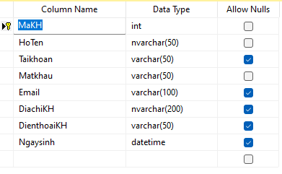

**Tables Dondathang**

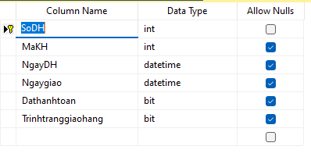

**Tables Chitietdonhang**

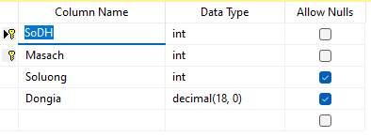

**Xem và cập nhật trang Đăng nhập:**

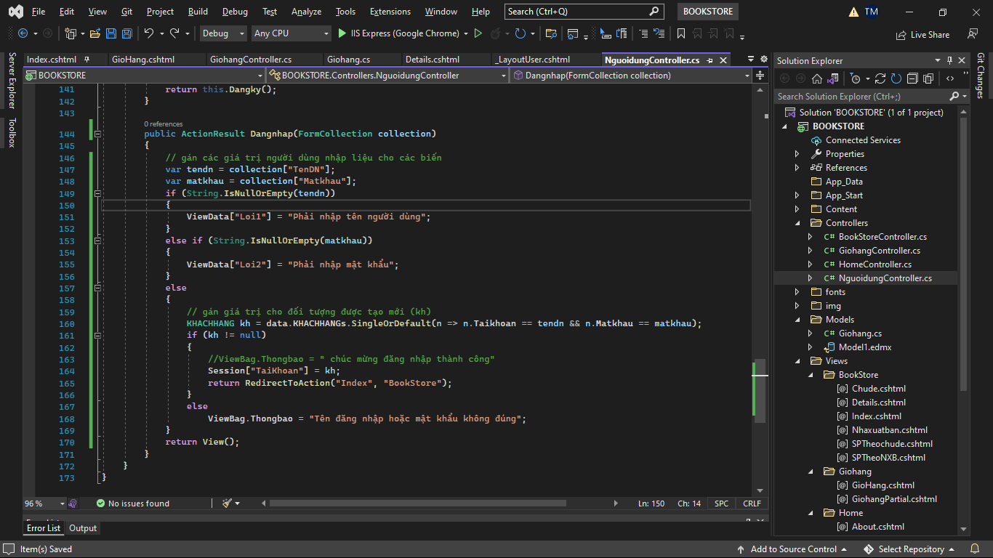

**NỘI DUNG:**

**Cập nhật phương thức DatHang().**

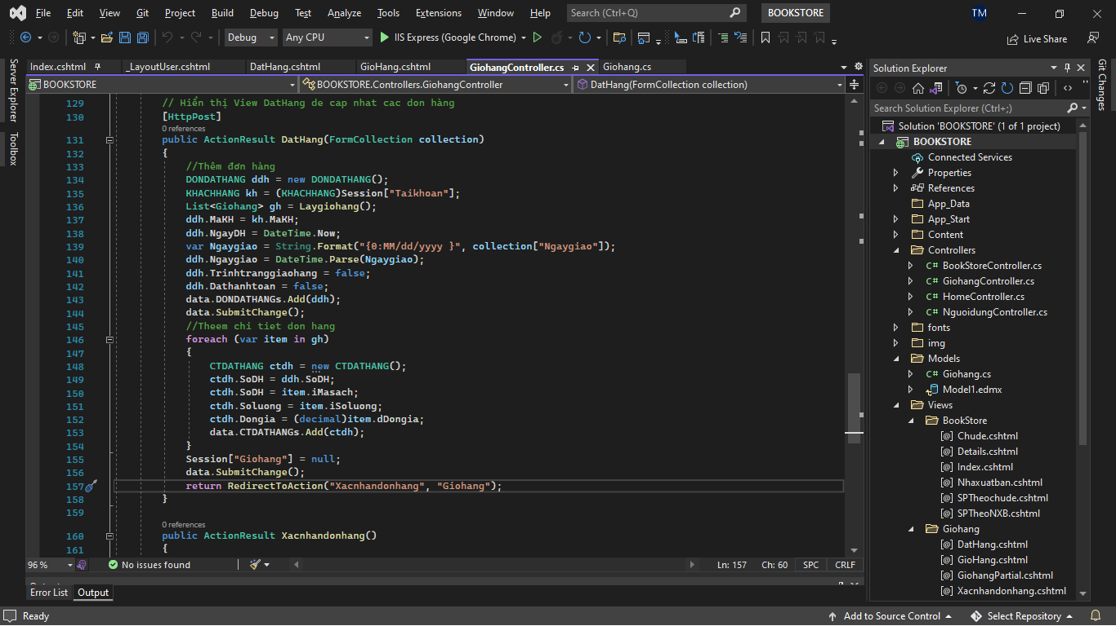

**Tạo View DatHang từ Action này và thiết kế như sau :**

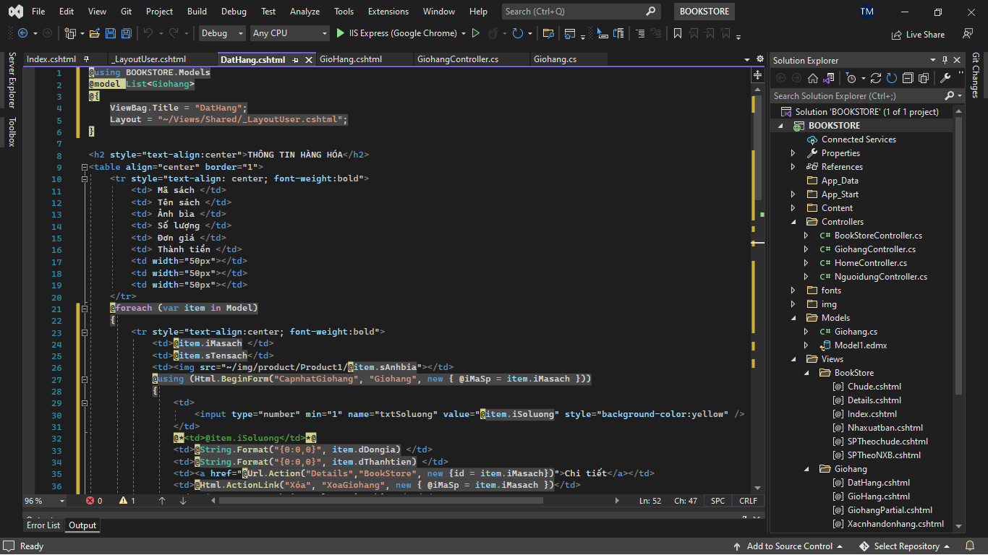

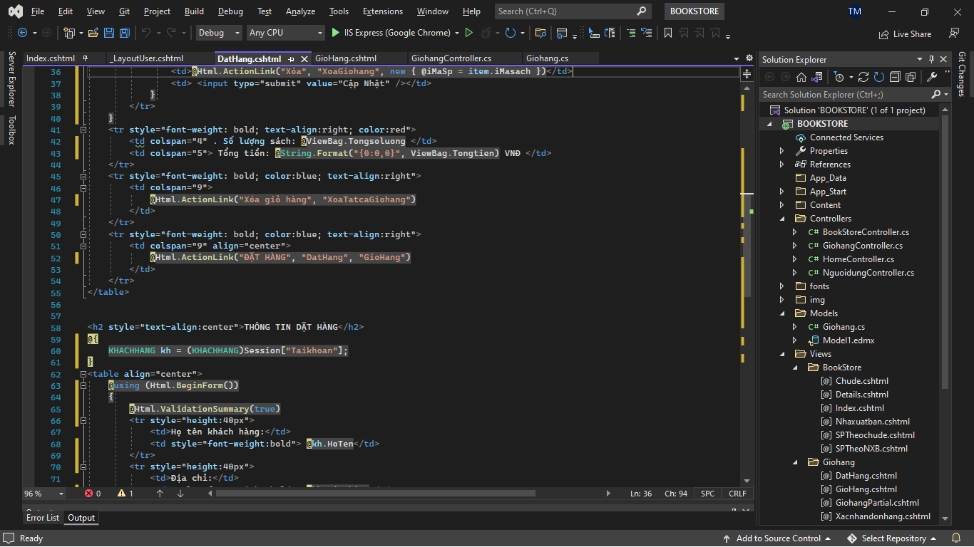

**Cập nhật thêm phương thức Xacnhandonhang() trong GiohangController**

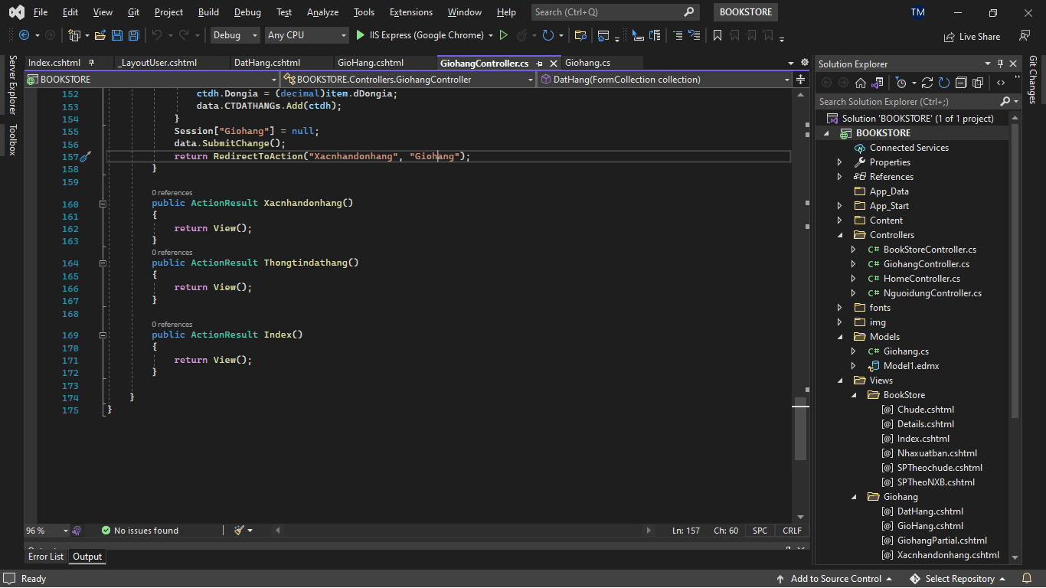

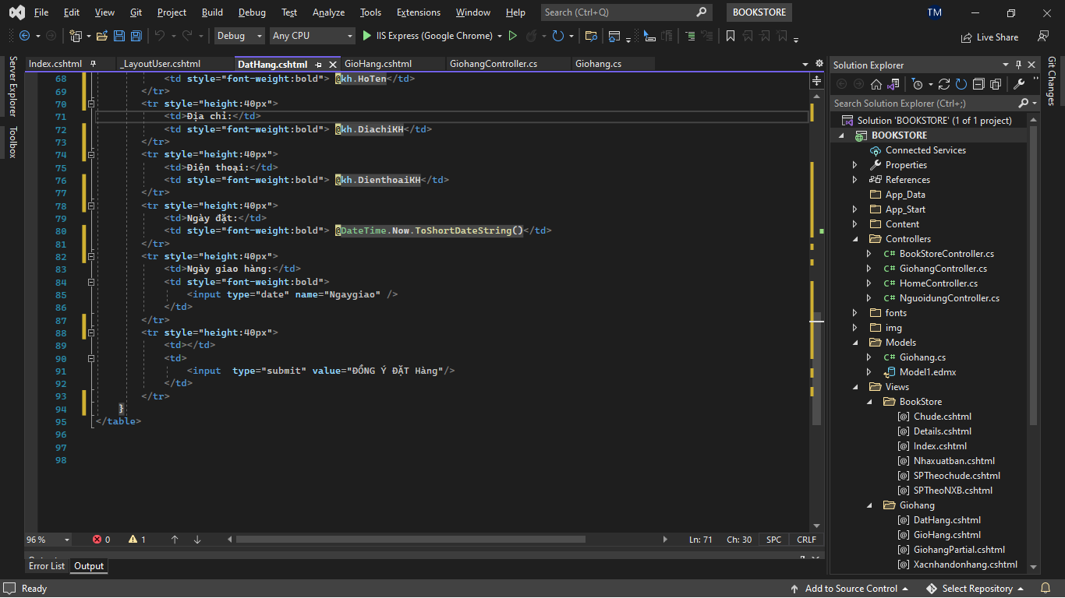

**Bổ sung View: Xacnhandonhang.cshtml**

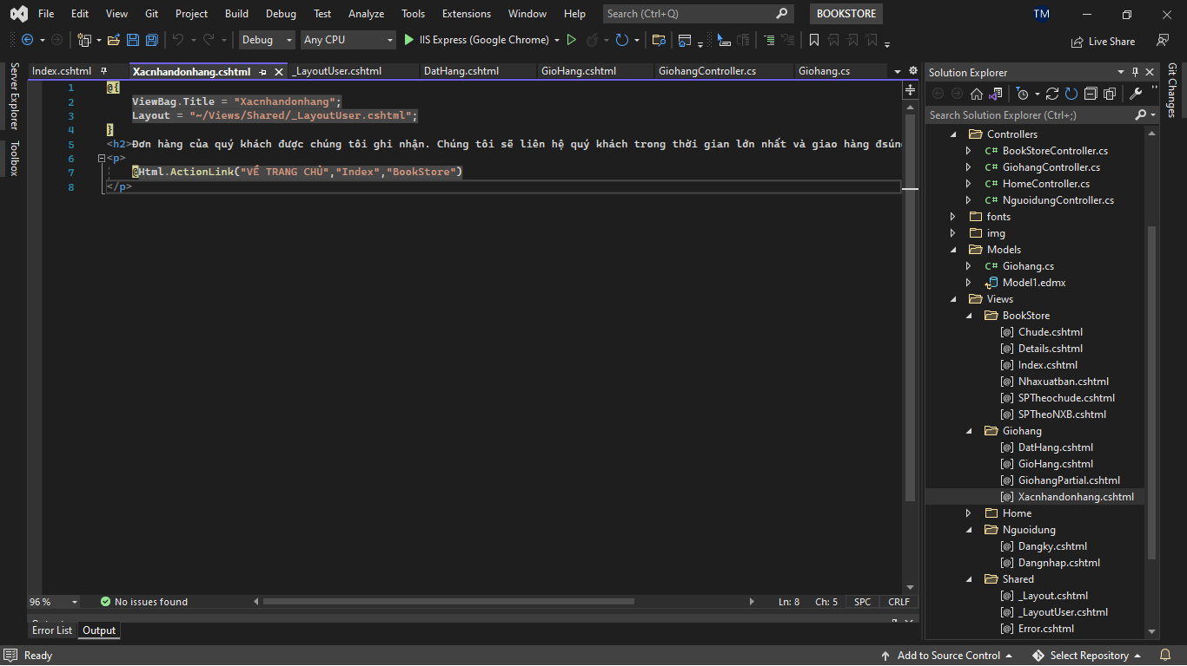

**Kết quả:**

